wdlinux_base_32.iso安装教程
2010-11-21 wdlinux.cn制作
一 简介
基于CentOS 5.5定制精简,集成lamp,lnmp终级安装版,安装完系统就把lamp,lnmp全安装好.安装简单,方便,快速,整个安装过程,只需要几个操作即可完成,大概10分钟,即可全部装完
分三个版本
集成lamp(linux+apache+mysql+php的简写) +zend+eAccelerator
集成lnmp(linux+nginx+mysql+php的简写) +zend+eAccelerator
base版,也就是基本版,不含web环境,就是一个最小化安装的Linux系统外加一些工具包
更多介绍请看 http://www.wdlinux.cn/wdlinux_CentOS_5.5

本文为base版在VM虚拟平台的安装示例作说明

二 安装
1 VM的虚拟机创建并设置好,如下图
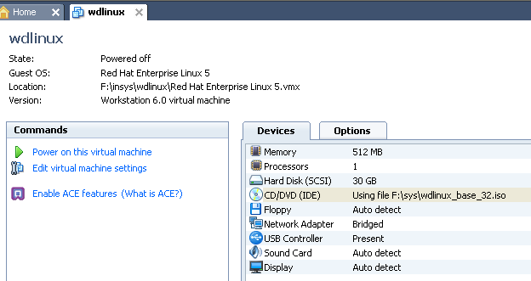

点左边的 “Power on this virtual machine”,开始安装
大概1 分钟后,提示如下图
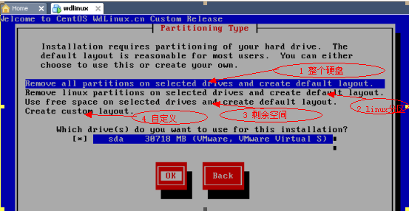
选 OK 回车,继续
注意,这里是按 tab 键来移动光标,用空格键做选择,上下键做对一个选择区里的移动
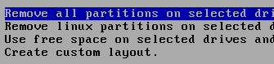
上面有四个选项,用上下键来选择
1 是移除所选硬盘的分区,也就是对整个硬盘重新分区格式化,如果在服务器上安装的话,这点要注意,数据要备份,否则后果自负
2 移除Linux分区再分区
3 用剩余空间做分区
4 定制分区

注意:
1 如果还没有Linux分区又或是剩余空间不多时,就会提示 空间不够的问题
2 这里整个机器安装或实体服务器用时,一般都是用1
3 如果是装双系统时,可能会用到2 或 3

本示例中,默认选1,OK,继续 提示如下图
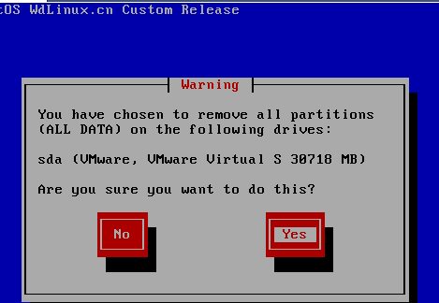
警告,是否确认要这样操作
继续下如图

是否调整或修改分区大小
如果要用默认分区,选 No 继续
如要自定义分区的大小或类型,选 Yes 继续 (本文最有补充说明)

本示例 选 No,继续如下图
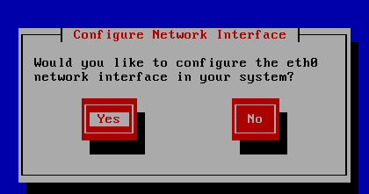
配置网卡,继续
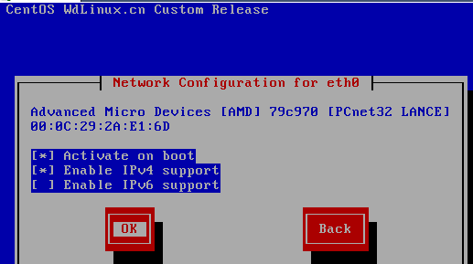
根据个人情况是否需要开启Ipv6
OK,继续
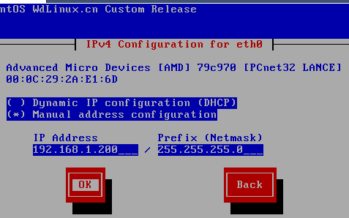
设置IP地址,子网掩码

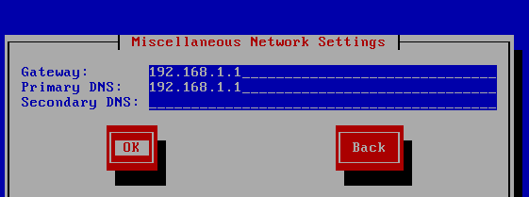
设置网关,主DNS,辅DNS

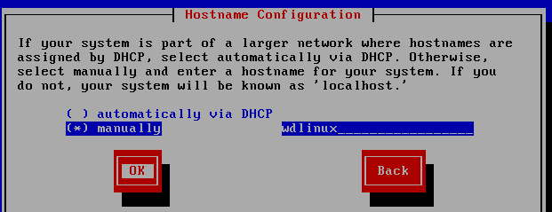
设置主机名

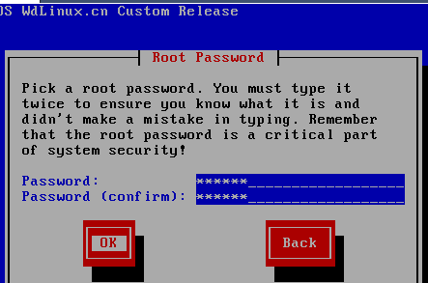
设置超管用户root的密码

到此设置完成,接下来,系统将分区,格式化,安装软件包等一等系列动作,直到完成.大概需要8分钟时间
你可以先喝杯茶了.
8分钟过后,如看到如下提示
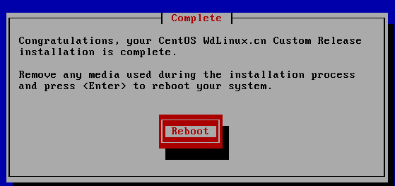
恭喜你,顺利完成,安装成功 回车,重起系统
2分钟后,重起完成,如下图
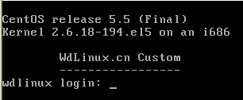
启动完成,输入root用户,密码,即可登录操作了
可以直接在终端里登录,也可以用ssh软件来登录管理操作
ssh的使用,可以看 http://www.wdlinux.cn/ssh_client
补充部分: 自定义分区
在上在贩示例中,有一个对分区的修改或调整的,或者说是自定义分区,如下图

Yes 后继续,如下图
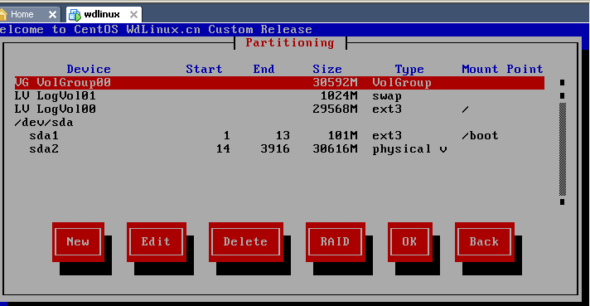
可以根据上面所列的大小作调整,比如调整LV LogVo100
这里有一个LVM的概念,详细请看这里 http://www.wdlinux.cn/node/125

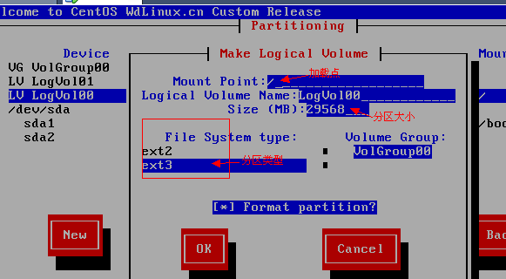

也可以将那些分区全删掉,再根据自己需要来分.或直接在上步操作时就选择自定义分区,如下图
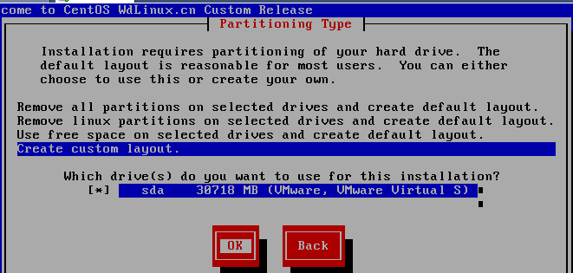
OK,后如下图
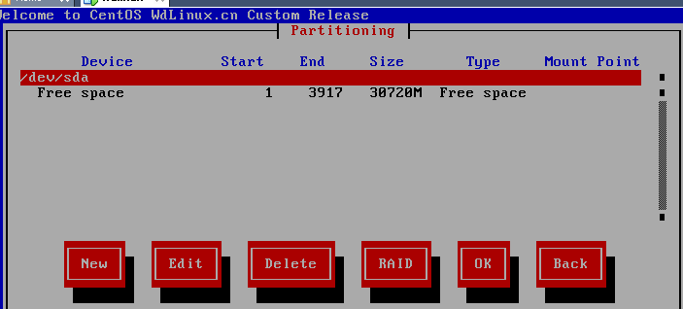
你就可以完全自定义了

[我的Linux,让Linux更易用] CentOS精简版,集成lamp与lnmp安装版,一键安装包,集群负载均衡LVS,智能DNS/CDN,性能优化 http://www.wdlinux.cn

